Petites cocottes de poisson en croûte
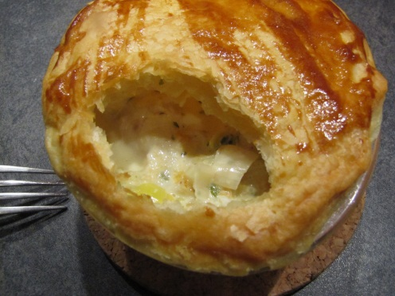
Ingrédients : (pour 4 personnes)
- 400 g de dos de merlu blanc (Pesanova)
- 120 g de crevettes
- 10 cl de vin blanc
- 15 cl de crème liquide
- 1 CàS de maïzena (farine de maïs)
- 1 blanc de poireau
- 1 noix de beurre
- 1 CàS de persil
- 1 demi-càc de curcuma
- muscade
- poivre
- sel
- 4 disques de pâte feuilletée
- 1 jaune d’œuf (pour dorer)
Recette :
Faites cuire les filets de poisson pendant 15 mn au four à 180°. Il doit être à moitié cuit. Coupez le poisson en morceaux et déposez les morceaux dans 4 petites cocottes. Réservez.
Faites revenir le poireau émincé finement dans la noix de beurre pendant quelques minutes jusqu'à ce qu'il devienne translucide. Versez le vin blanc et faites réduire pendant 3 mn à feu moyen.
Diluez la maïzena dans la crème liquide et versez-la sur les poireaux. Remuez. Ajoutez les crevettes, le persil, la noix de muscade, le poivre, une pincée de sel et le curcuma. Laissez cuire pendant 5 mn.
Versez la sauce sur le poisson dans les petites cocottes.
Recouvrez les petites cocottes avec les disques de pâte feuilletée en appuyant légèrement sur les bords pour faire tenir la pâte. Badigeonnez les disques de pâte de jaune d'œuf à l'aide d'un pinceau.
Cuisson :
Enfournez les petites cocottes pendant 15-20 mn à 180°.
Servez bien chaud.

http://www.evacuisine.fr/

